(第一頁)
集會(8) - 11月12日通告:
第一頁: 摘要
第二頁: 程序表

- 隊長及隊副訓練於三時在有蓋操場舉行，請準時報到。
- 請各隊長致電提點隊員:
1: 閱讀幼童軍手冊P. 30-35有關《幼童軍禮儀》部分
2: 閱讀以下有關口號和手號部分
幼童軍團之口號
Pack  Pack-A-lert  Pack-At-Ease  Pack-Pack-Pack  Pack-Fall-In  Pack-Fall-Out | Pack-Dis-miss  Pack-Left-Turn  Pack-Right-Turn  Pack-About-Turn

幼童軍團之集隊手號
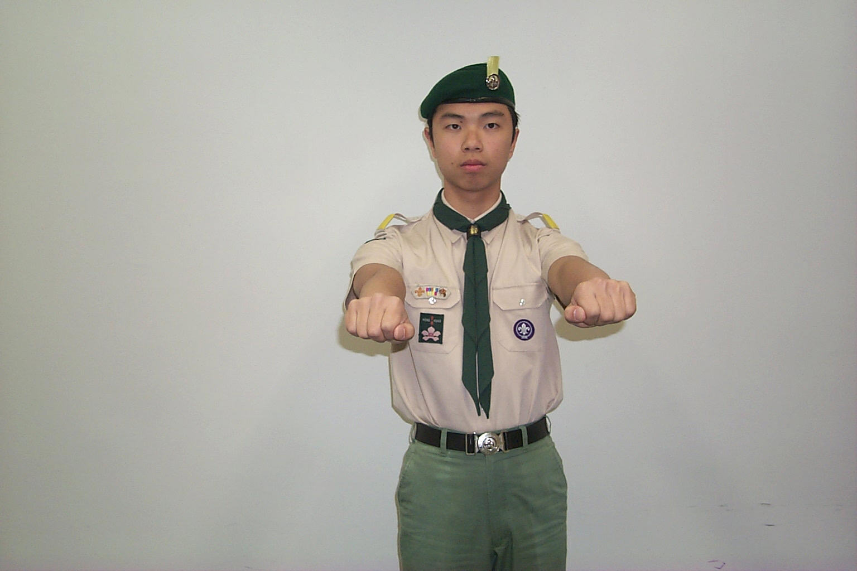
直行
發領者
隊長
副隊長
隊員

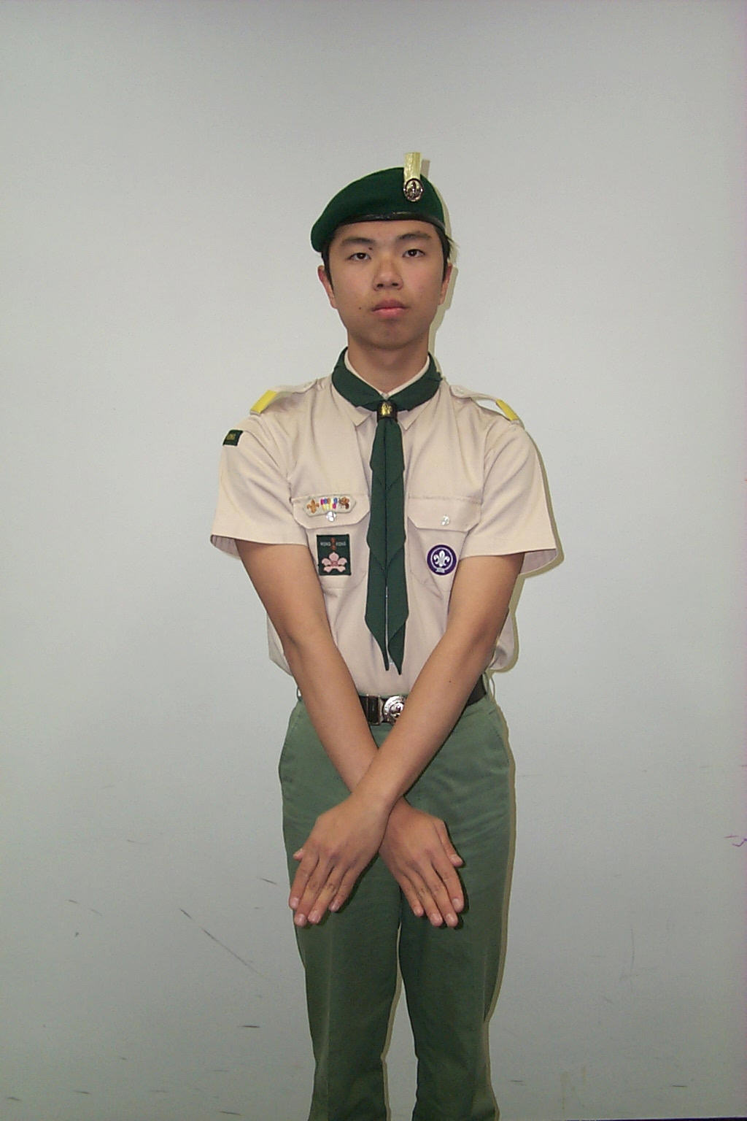
馬蹄鐵形
發領者
隊長
副隊長
隊員

- 11月19日集會改為20日（星期日）之灣仔區童軍繽紛日，請各隊長致電提點各隊員。
- 橙隊將負責旗架紮作及拆卸旗架，黃隊收拾所有用品、團旗及旗架回儲物房所有幼童軍 - 執拾 / 清潔場地。
- 請各小隊隊長準備至少一個遊戲。這遊戲在須要時可立即應用。
- 值日小隊隊長紀錄下當天最佳小隊是誰獲得，並通知值日領袖。
- 值日小隊隊長負責集會前上旗、帶領團呼、展旗、集會後團呼、降旗及默禱。若隊長未能出席請預先通知值日領袖。
- 注意：各小隊長通知隊員後，請知會小隊領袖。各橙隊隊長主動聯絡其他同團小隊長後，再通知小隊領袖事宜。若隊員沒有被通知，請與小隊長或小隊領袖聯絡。
- (第二頁)
229旅幼童軍團集會程序表

日期 : 12-11-2011 地點: UGA書院
主題 : 口號、手號、誓詞規律、禮儀重溫
宣誓及晉團綵排
當值領袖: 張淑雯 第二領袖：陳瑞娟 支援領袖 : 各領袖
值日小隊 : 橙 值日隊長/ 隊副: 陳奕廷/黃知珩 最佳表現小隊:
當值家長：蔣樂心、陳尊正家長
序號 | 時間 | 分鐘 | 集會程序 | 負責領袖
1 | 15:00-15:20 | 20 | 隊長隊副訓練 | 陳振炎
2 | 15:20-15:45 | 25 | 紮旗架(橙) | 許世褀
3 | 15:45-16:00 | 15 | 隊長隊副召集 | 張淑雯
4 | 16:00-16:15 | 15 | 全體召集 / 點名 / 檢查制服 / 團呼 / 展旗 | 張淑雯
5 | 16:15-16:25 | 10 | 小隊時間 | 小隊領袖
6 | 16:25-16:40 | 15 | L1 –L4 專章報名（102室） | 許舜莉
7 | 16:40-17:15 | 35 | 宣誓及晉團綵排 （102室） | 陳振炎
8 | 17:15-17:45 | 30 | 口號、手號、誓詞規律、禮儀重溫及遊戲（102室） | 張淑雯
9 | 17:45-17:55 | 10 | 宣佈下次集會事項 / 最佳小隊 | 陳瑞娟
10 | 17:55-18:00 | 5 | 團呼 / 降旗 / 解散 / 拆卸旗架(橙) | 張淑雯
11 | 18:00 |  | 黃隊收拾所有用品、團旗及旗架回儲物房  所有幼童軍 - 執拾 / 清潔場地  值日小隊收拾所有用品、團旗及旗架回儲物房 | 全體領袖
紀錄者: 張淑雯
備註：

